В рамках празднования 95 летия Тайшетского района в старшей смешанной группе провели неделю безопасности. В период проведения Недели безопасности дорожного движения в нашем учреждении были организованы и проведены следующие мероприятия:
- на стендах в уголке для родителей была размещена информация о необходимости соблюдения правил дорожного движения; проводились тематические занятия о соблюдении правил дорожного движения.
При обучении детей мы использовали различные методические материалы: детская художественная и методическая литература, плакаты, картины, конспекты занятий, показ мультфильмов по правилам дорожного движения, дидактические игры, подвижные игры, физминутки, стихи, загадки, кроссворды. Знания детей о правилах дорожного движения хорошо закрепляются на творческих занятиях. Мы с ребятами лепили из пластилина различные машины, пешеходов, светофор. На занятиях по изобразительной деятельности рисовали «Дома на нашей улице», «Дорожные знаки», «Светофор».

Организованная образовательная деятельность в старшей смешанной группе по познавательному развитию. Беседа «Путешествие в историю светофора»

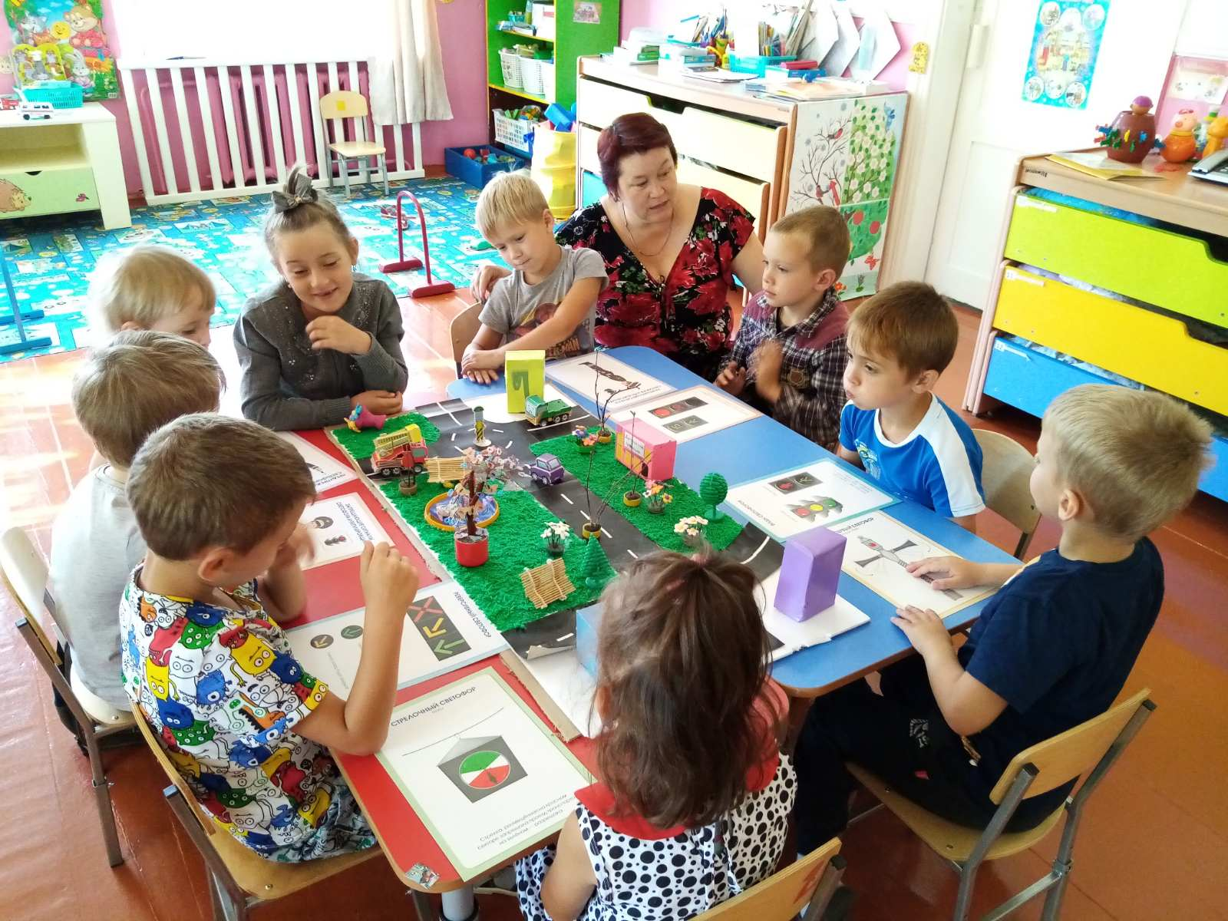

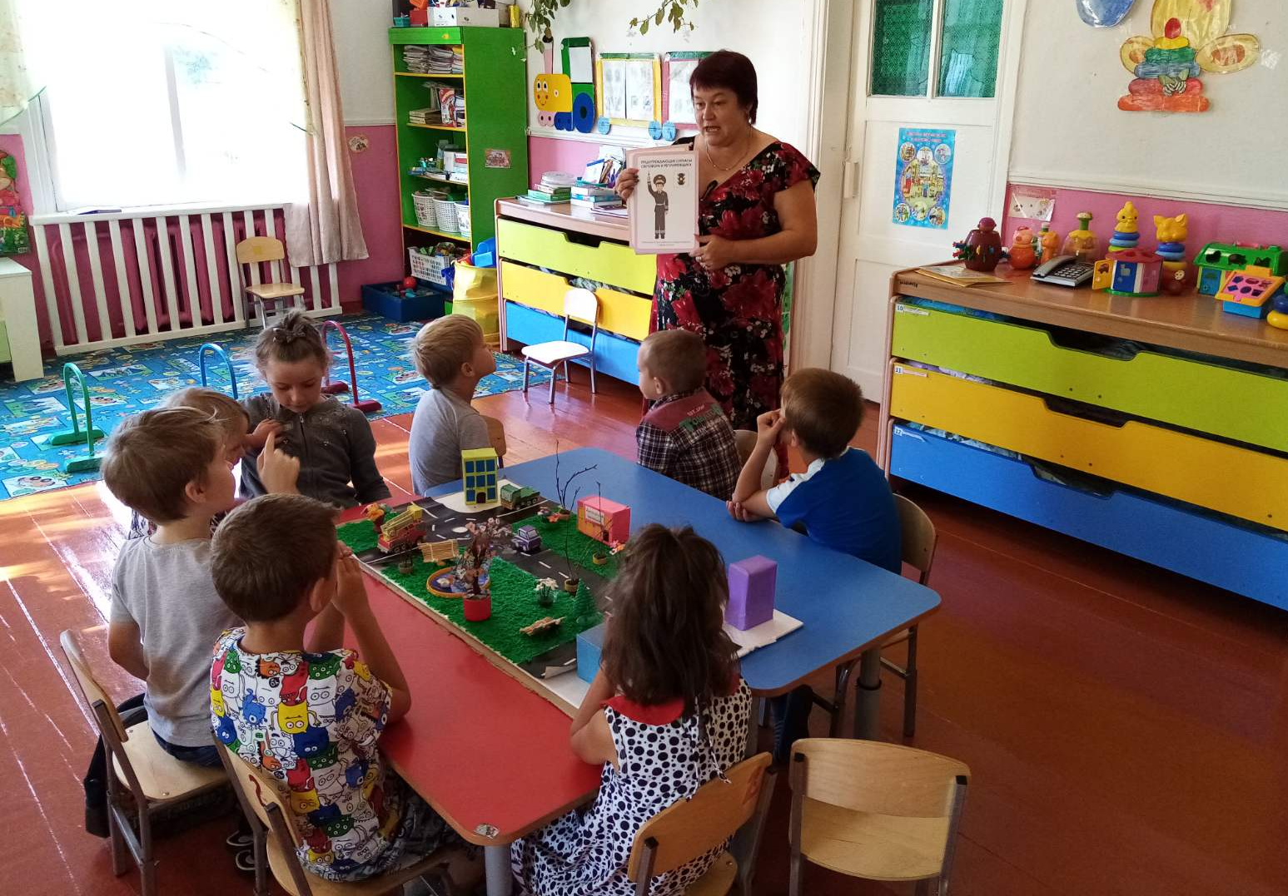

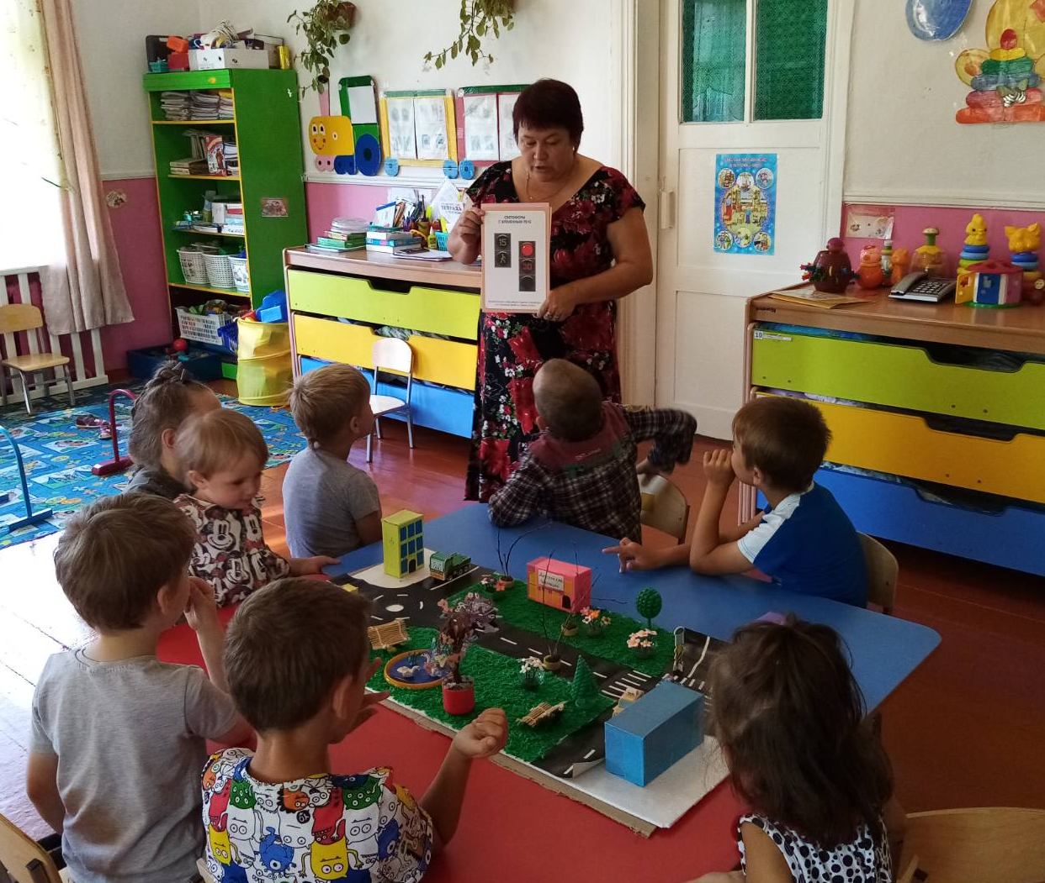

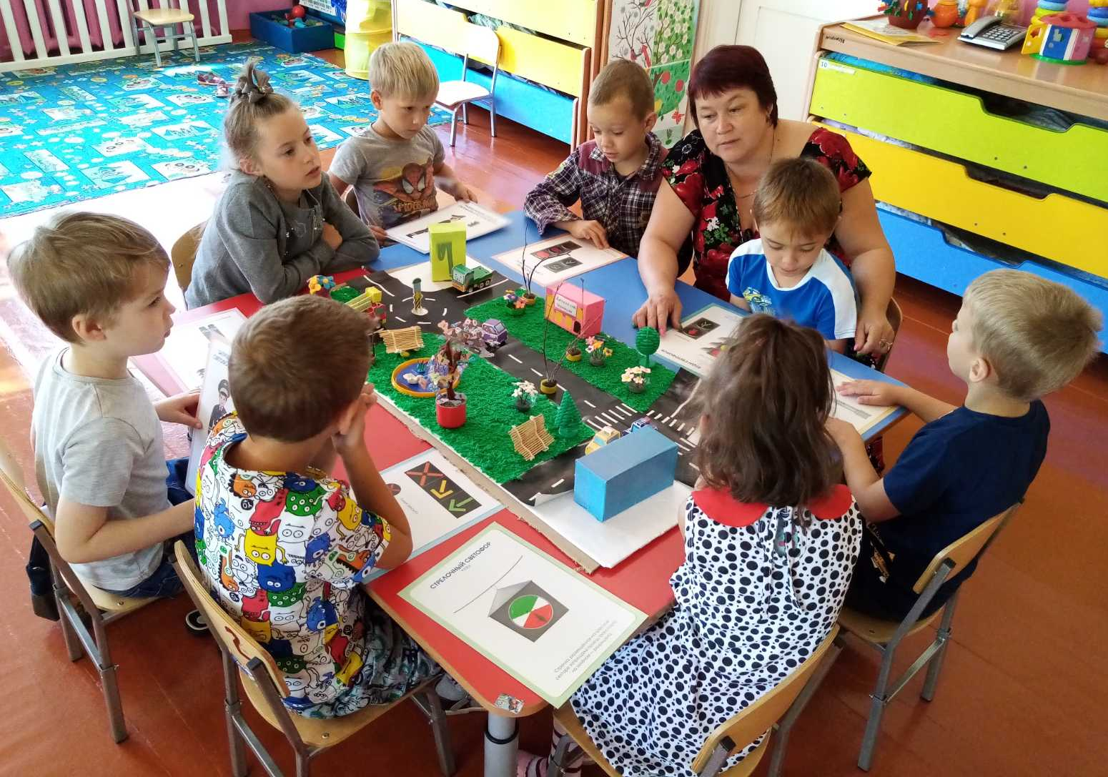

Организованная образовательная деятельность в старшей смешанной группе по художественно-эстетическому развитию. Рисование «Дорожные знаки»

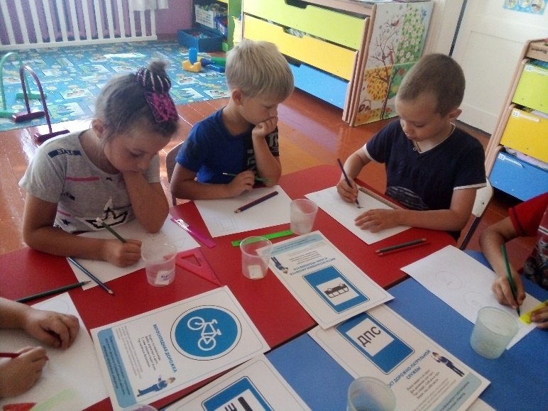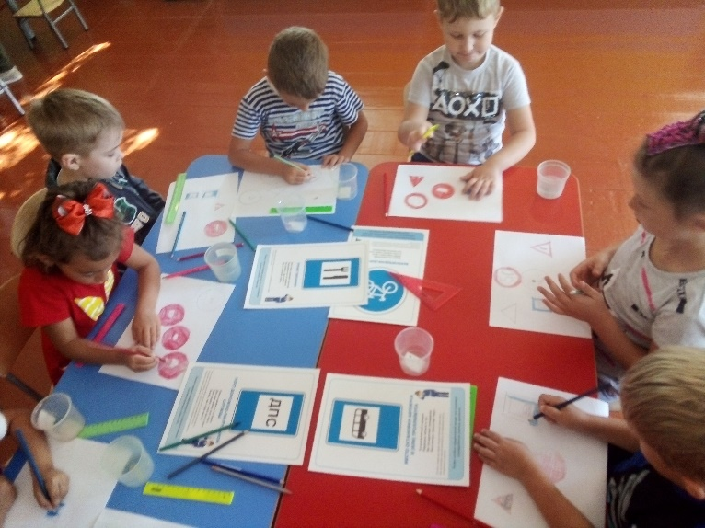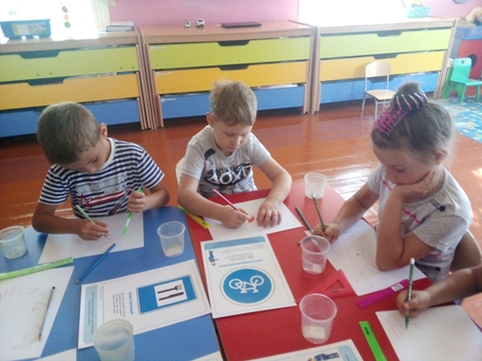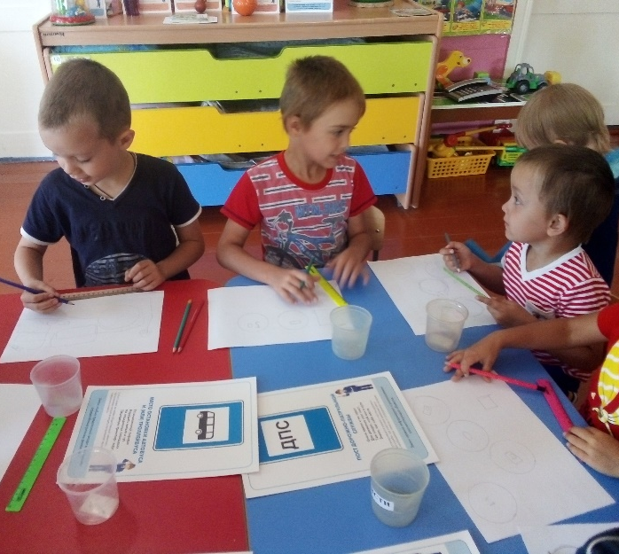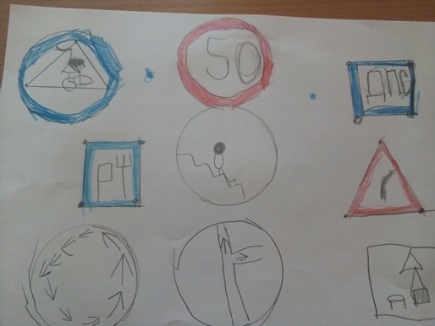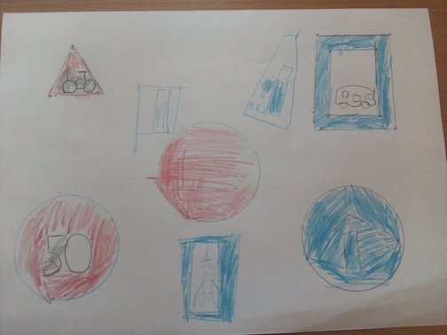

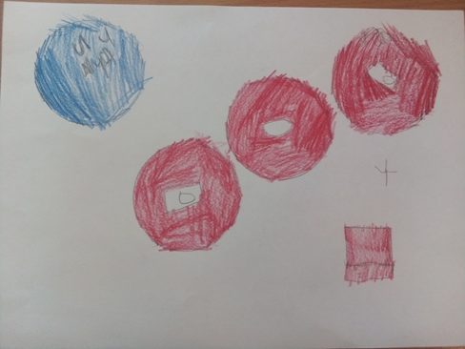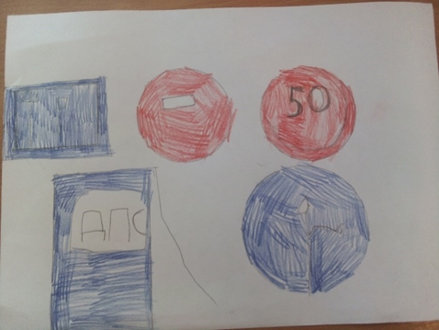

Организованная образовательная деятельность в старшей смешанной группе по художественно-эстетическому развитию. Аппликация «Светофор тогда и сейчас»
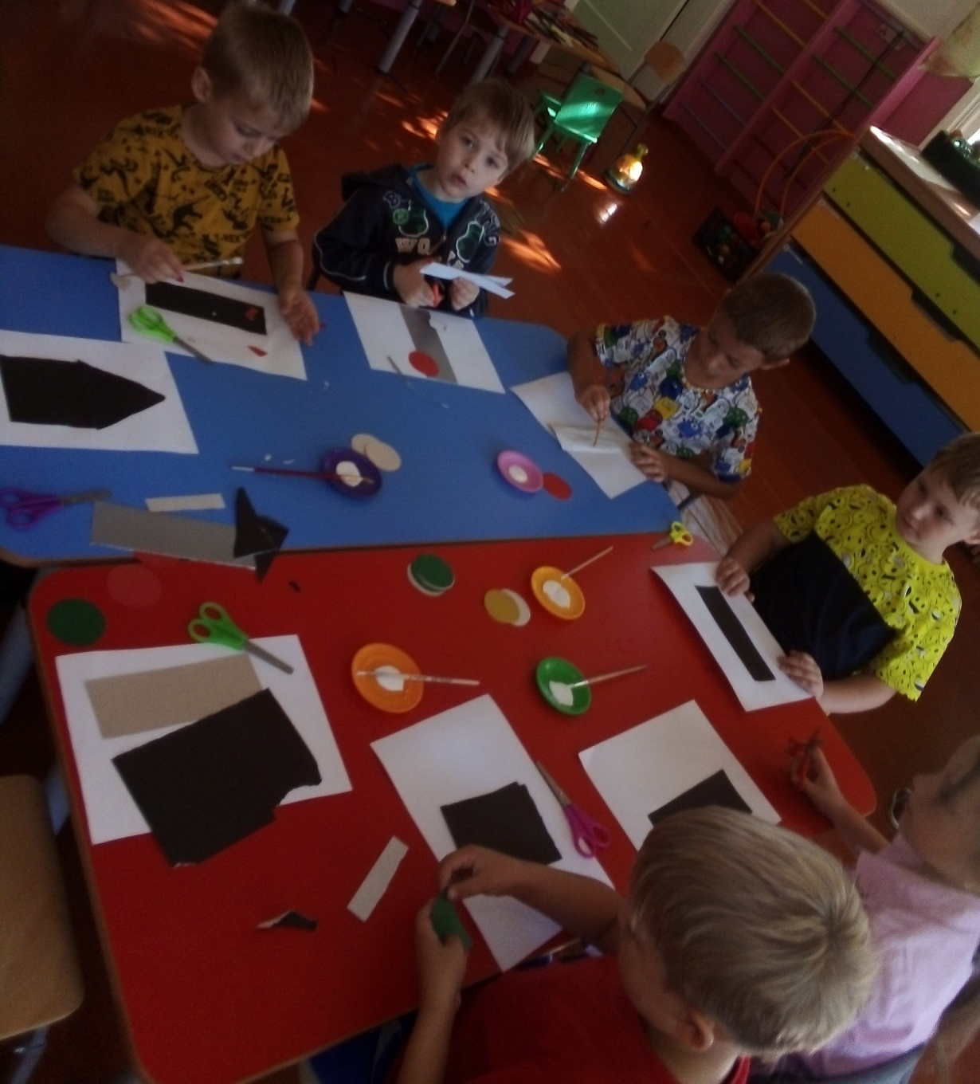

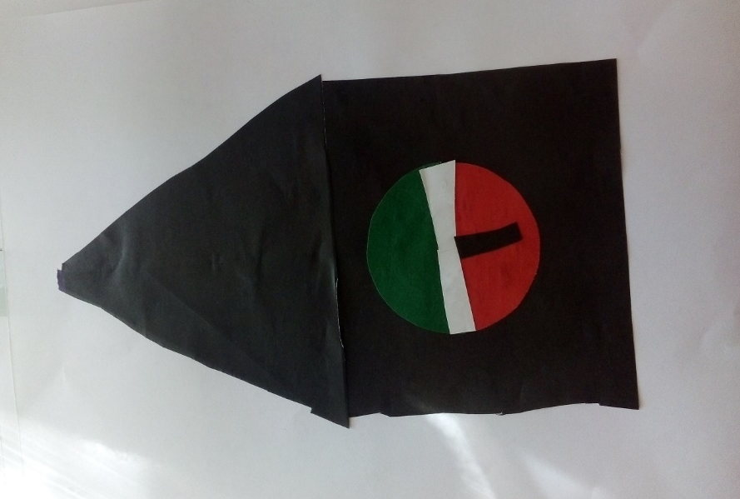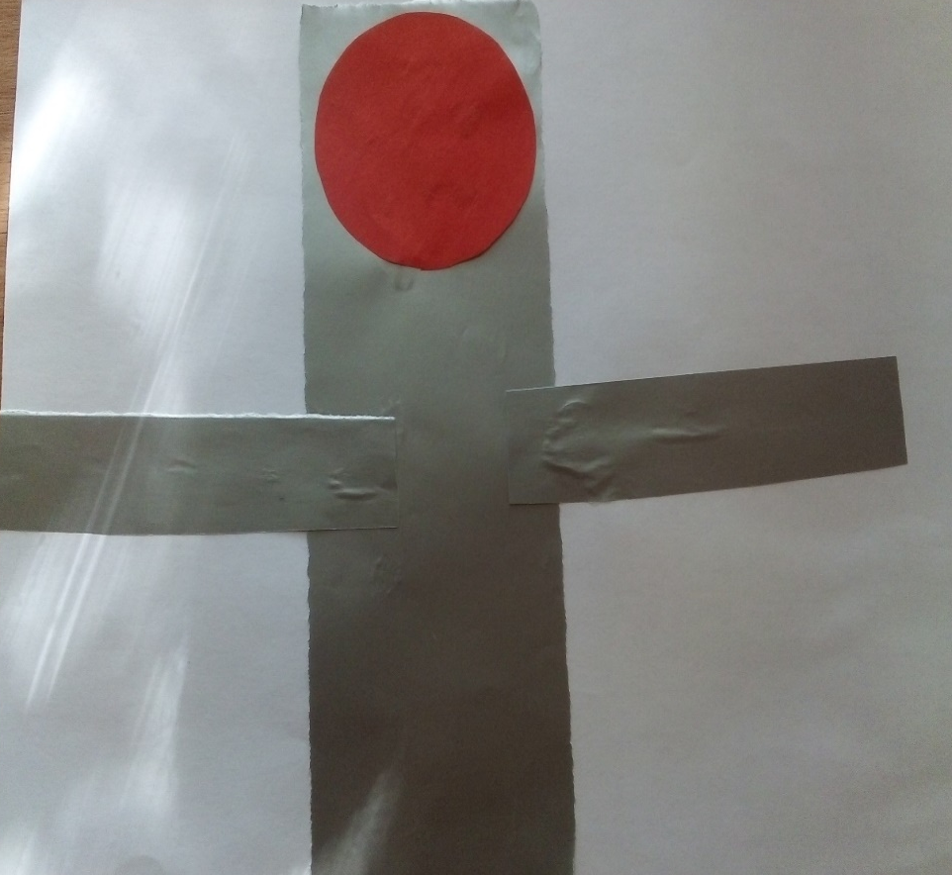

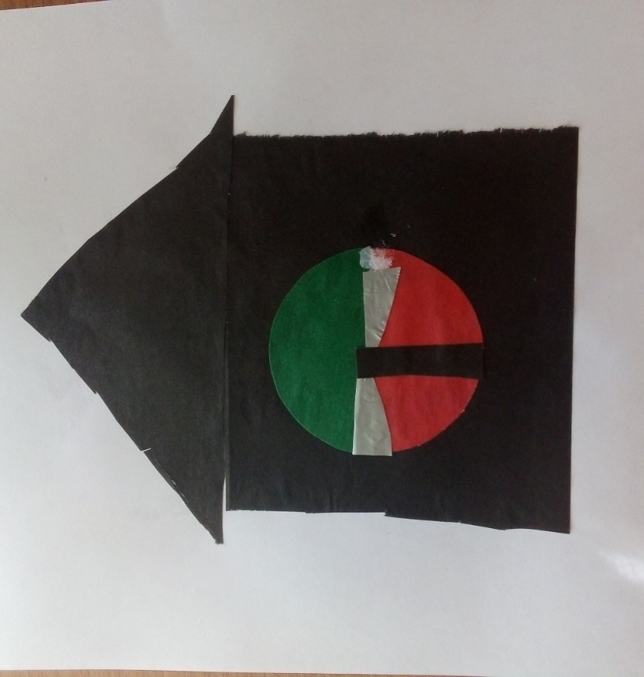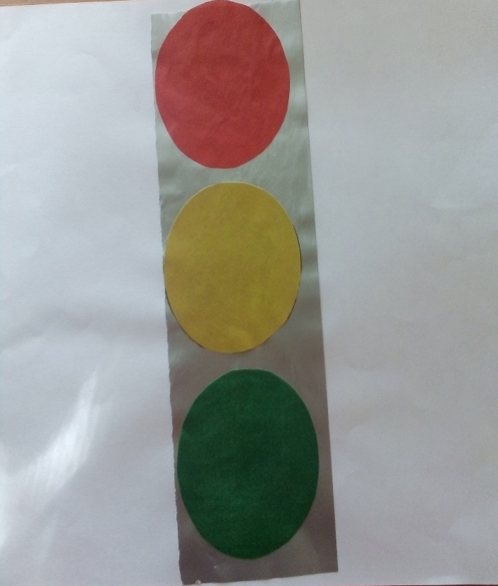

Папка передвижка для родителей «Дорожные знаки»

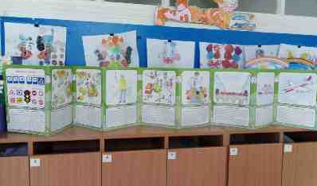

Стенд для родителей «Островок безопасности»
